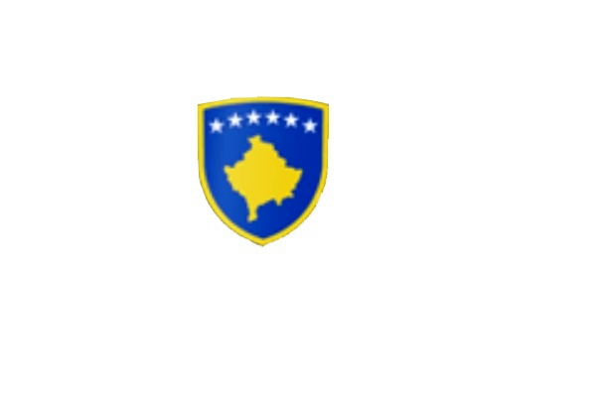

R E P U B L I K A E K O S O V Ë S 
KUVENDI I KOMUNËS NË MALISHEVË

_________________________________________________________________________________
Kuvendi i Komunës
Nr. 02/____
Datë: 13.04.2018
Mbështetur në nenin 44 paragrafi 44.6 të Ligjit nr.03/L-040 për Vetëqeverisjen Lokale në Republikën e Kosovës, në pajtim me Statutin e Komunës së Malishevës nr.01/871 të datës: 12.11.2008, nenin 15 të Rregullores nr. 02/175 datë:31.05.2017 për punën e Kuvendit, Komiteteve, dhe Komisioneve të Komunës së Malishevës.

Kryesuesi i Kuvendit të Komunës me datë: 13/04/2018 ;

T H Ë R R E T

Mbledhjen e -I- (parë ) urgjente e Kuvendit të Komunës së Malishevës për vitin 2018, e cila do të mbahet ditën e marte me datë: 17.04.2018, duke filluar nga ora 11:00.
Mbledhja do të mbahet në sallën e Kuvendit të Komunës.
Ftohet z/zj. ______________________________ që të marr pjesë në këtë mbledhje.
Për këtë mbledhje propozoj këtë,

R E N D I I D I T ËS

1. Rishqyrtimi i vendimit nr.02/296 datë: 24.07.2018, i miratuar në mbledhjen e Kuvendit të Komunës me datë:19.07.2017 – shqyrtimi i kërkesës nr.01/528 datë:12.04.2018, e parashtruar nga anëtarët e Këshillit të maturës 2017/2018.

Ardhja e juaj është e domosdoshme.
Malishevë Prill-2018
Kryesuesi i Kuvendit
Rrahim Morina
______________

